**Приложение 2**

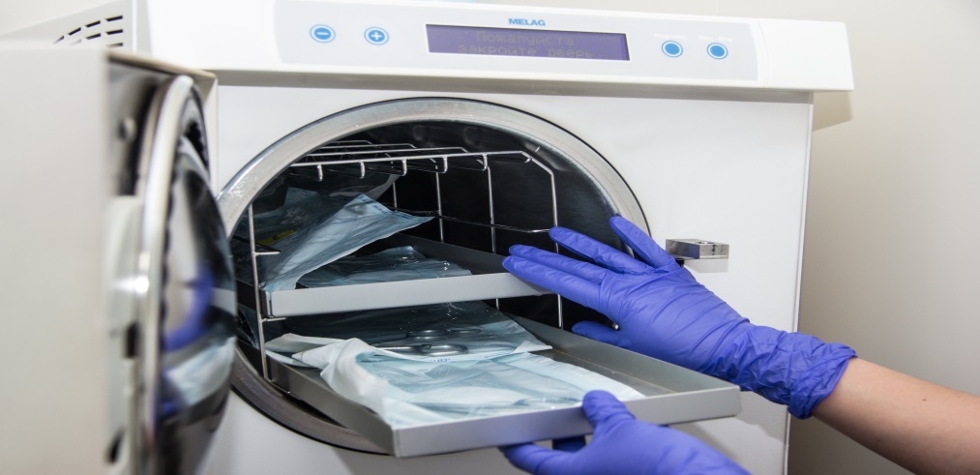

*****СЛОВАРЬ ТЕРМИНОВ***

|  |  |
| --- | --- |
| **Термин** | **Определение** |
| **Антисептика** | (от [анти...](http://slovari.yandex.ru/~%d0%ba%d0%bd%d0%b8%d0%b3%d0%b8/%d0%91%d0%a1%d0%ad/%d0%90%d0%bd%d1%82%d0%b8.../) и греч. septikós — гнойный), способ химического и биологического обеззараживания ран, предметов, соприкасающихся с ними, операционного поля, рук хирурга и воздействия на инфекцию в организме больного. |
| **Асептика** | (от греч. а — отрицательная частица и septikos — гнойный, вызывающий нагноение), совокупность мер, направленных на предупреждение попадания микробов в рану и заключающихся в обеззараживании всего, что соприкасается с раной и временно или постоянно вводится в организм во время операции, перевязки, инъекций и др. лечебно-диагностических процедур. |
| **Внутрибольничная инфекция** **(нозокомиальная, госпитальная)** | это любое клинически распознаваемое инфекционное заболевание, которое поражает больного в результате его поступления в больницу или обращения в нее за лечебной помощью, или инфекционное заболевание сотрудника вследствие его работы в данном учреждении. |
| **Дезинфекция (обеззараживание)** | это комплекс мероприятий, направленных на удаление или уничтожение патогенных и условно-патогенных микроорганизмов (кроме споровых) во внешней среде, в том числе на изделиях медицинского назначения. |
| **Инвазивность** **(агрессивность)** | способность к проникновению в ткани и органы макроорганизма и распространению в них. |
| **Непатогенные микроорганизмы** | микроорганизмы, никогда не вызывающие развитие инфекционного процесса. |
| **Патогенность** **(болезнетворность)** | способность микроорганизма вызывать заболевание при определенных условиях. |
| **Патогенные микроорганизмы** | микроорганизмы, вызывающие развитие инфекционного процесса. |
| **Спора** | форма существования бактерий в неблагоприятных условиях окружающей среды. |
| **Стерилизация** | метод, обеспечивающий гибель на стерилизуемом материале вегетативных и споровых форм патогенных и непатогенных микроорганизмов. |
| **Условно-патогенные микроорганизмы** | микроорганизмы, вызывающие развитие инфекционного процесса только при определенных условиях. |
| **Экспозиционная выдержка** | промежуток времени для наступления дезинфекции (стерилизации). |



1. **Устройство и функции ЦСО**

**ЦСО** – централизованное стерилизационное отделение. 

Отделение, где проводится полноценное обеспечение асептики с использованием всех достижений современной науки и техники.

**Преимущества стерилизации в ЦСО:**

* облегчение труда персонала отделения
* экономия электроэнергии
* уменьшение числа осложнений.
* повышается качество и надежность стерилизации;
* наиболее рационально используется эффективное дорогостоящее технологическое оборудование;
* наиболее эффективно осуществляется контроль за стерилизацией;
* высвобождается значительная часть персонала в лечебных отделениях, занимающегося стерилизацией при децентрализованной системе;
* упрощается организация и повышается качество обслуживания технологического оборудования;
* появляются возможности внедрения современных методов стерилизации, что продлевает сроки использования лечебно-диагностического оборудования.

**Цели ЦСО:**

1. Предстерилизационная очистка медицинского инструментария

2. Стерилизация медицинского инструментария, белья и перевязочного материала, резиновых изделий, хирургических перчаток.

**Задачи и функции ЦСО:**

* своевременная и полноценная стерилизация инструментов и материалов с помощью современных методов очистки и стерилизации
* обеспечение лечебных отделений (учреждений) стерильными медицинскими изделиями;
* организация системы постоянного контроля эффективности стерилизации;
* контроль за использованием стерильных изделий в клинических отделениях;

**Устройство ЦСО:**

А. Нестерильный блок («чистая» и «грязная» зоны)

Б. Стерильный блок (стерильная зона)

В. Вспомогательные помещения

**А. Нестерильный блок**:

1. Приёмное помещение

* приём и хранение до предстерилизационной обработки (ПСО) не стерильных изделий и материалов;
* проверка исправности и комплектности изделий.

2. Моечная

* предстерилизационная очистка инструментария.

3. Упаковочная

* комплектование, упаковка или укладка в биксы

**Б. Стерильный блок:**

1. Аппаратная

* проходит стерилизация в сухожаровых шкафах или автоклавах;
* наблюдение за режимами стерилизации (физический метод контроля);
* выгрузка; ( перед выемкой стерильного материала должна быть включена бактерицидная лампа на 30 минут)
* оформление документации (формы: №257/у «Результаты контроля работы стерилизаторов», №258/у «Результаты исследования на стерильность»)

ЦСО для операционных блоков подразделяется на приемно-подготовительную («грязную») и «чистую» зоны.

2. Помещение выдачи стерильных материалов

* хранение стерильных материалов;
* выдача стерильных материалов в отделение

**В. Вспомогательные помещения**

* комната зав. отделением, старшей медицинской сестры
* комната для персонала
* комната для хранения уборочного инвентаря и материалов
* вестибюль с гардеробом
* подготовка биксов с бельём и перевязочным материалом
* мастерская по ремонту и заточке инструментов
* санузел и душевая
* помещение для мойки тележек
  1. **Стерилизация: понятие, методы**

***Стерилизация —*** это полное уничтожение или обеззараживание микроорганизмов (патогенных, условно-патогенных и непатогенных) и их спор на мед инструментарии, перевязочном материале.

**Стерилизации подвергаются все изделия, соприкасаю­щиеся с раневой поверхностью, контактирующие с кро­вью или инъекционными препаратами, и отдельные виды медицинских инструментов, которые в процессе эксплуа­тации соприкасаются со слизистыми оболочками и могут вызвать их повреждения.**

Для стерилизации применяют:

* Паровой метод (автоклавирование)
* Горячий воздушный метод (сухожаровой шкаф)
* Химический (холодная стерилизация химическими средствами)
* Ультразвук (используется за границей)

Кипячение - этим методом обычно стерилизуют металлические инструменты, стеклянные и резиновые изделия. После тщательного мытья инструментов щетками и мылом производят их стерилизацию путем кипячения в 2% растворе соды в течение 45 мин с момента закипания воды. Инструменты, загрязненные гнилостной инфекцией и, особенно, анаэробными микроорганизмами, кипятят дробно 2—3 раза по 45 мин. Сложные инструменты, имеющие замки, следует кипятить в разобранном виде. Стерилизацию осуществляют в специальных стерилизаторах, представляющих собой металлическую коробку с плотцо закрывающейся крышкой и электрическим подогревом.

Инструменты закладывают в специальную сетку и помещают в стерилизатор. После стерилизации сетку вынимают специальными крючками и переносят на стерильный стол, где и производят раскладывание инструментов. Стеклянные предметы (шприцы, пробирки, мензурки и пр.) стерилизуют кипячением отдельно от инструментов. Шприцы кипятят обязательно в разобранном виде. Стеклянные предметы перед стерилизацией обертывают марлей и опускают в холодную или слегка подогретую воду. Шприцы и иглы для спинномозговой анестезии кипятят отдельно в дистиллированной воде.

**Физический метод стерилизации**  
**1. Паровой метод стерилизации**

**Стерилизатор** – автоклав.  
**Стерилизующий агент** - насыщенный пар под избыточным давлением.

|  |  |  |
| --- | --- | --- |
| **ПАРАМЕТРЫ** | **РЕЖИМЫ СТЕРИЛИЗАЦИИ** | |
|  | **1 РЕЖИМ (ОСНОВНОЙ)** | **2 РЕЖИМ (ЩАДЯЩИЙ)** |
| ДАВЛЕНИЕ ПАРА | 2 атмосферы | 1,1 атмосферы |
| РАБОЧАЯ ТЕМПЕРАТУРА | 132 0С | 120 0С |
| ВРЕМЯ ВЫДЕРЖКИ | 20 минут | 45 минут |
| СТЕРИЛИЗУЕМЫЕ ИЗДЕЛИЯ | * из коррозионностойких металлов (инструмент) * из стекла (лабораторная посуда) * из текстильных материалов (хирургическое бельё, перевязочный материал) | * из резины (медицинские клеёнки) * из латекса (хирургические перчатки) * из полимерных материалов (воронки, грушевидные баллончики) |
| ВИДЫ УПАКОВКИ | * стерилизационные коробки без фильтров (бикс) * стерилизационные коробки с фильтрами (бикс) * пергамент * обёрточные бумаги (мешочную непропитанную, мешочную влагопрочную, упаковочную высокопрочную, двухслойную крепированную)   **(при автоклавировании нельзя стерилизовать изделия в открытой ёмкости. Закрытая упаковка!)** | |

***Сроки хранения***изделий, подвергшихся паровой стерилизации:

1) бикс (простой) - 3 суток (если не вскрыт),

2) бикс (с двойным бактерицидным фильтром) - 20 суток,

**Контроль качества паровой стерилизации:**

**1. Физический метод контроля.** Проводится с помощью максимальных термометров (контроль температурного параметра) и мановакуумметра (контроль давления в стерилизационной камере).

**2. Химический метод контроля.** Позволяет использовать химические индикаторы процесса стерилизации (индикаторы фирмы «Винар» ИС-120 и ИС-132) , изменяющих окраску до цвета эталона только при воздействии на них температуры стерилизации в течение всей стерилизационной выдержки. (индикаторы помещают на дно, середину бикса и под крышку).

**3. Бактериологический метод контроля.** Данный метод контроля предусматривает посев на стерильность простерилизованных изделий и контроль работы стерилизатора с помощью биотестов, состоящих из термоустойчивых спор.

**Преимущества стерилизации -**надежный, нетоксичный, недорогой, щадящее действие на обрабатываемый материал, позволяет стерилизовать изделия в упаковке, возможность использовать для стерилизации изделия из резины, полимеров.  
  
**Недостатки стерилизации -** вызывает коррозию инструментов из некоррозионностойких металлов (превращаясь в конденсат, увлажняет поверхность изделия).

1. **Воздушный метод стерилизации**  
     
   **Стерилизатор** – сухожаровой шкаф (сухожар).  
   **Стерилизующий агент** – сухой горячий воздух.

|  |  |  |
| --- | --- | --- |
| **ПАРАМЕТРЫ** | **РЕЖИМЫ СТЕРИЛИЗАЦИИ** | |
|  | **1 РЕЖИМ (ОСНОВНОЙ)** | **2 РЕЖИМ (ЩАДЯЩИЙ)** |
| РАБОЧАЯ ТЕМПЕРАТУРА | 180 0С | 160 0С |
| ВРЕМЯ ВЫДЕРЖКИ | 60 минут | 150 минут |
| СТЕРИЛИЗУЕМЫЕ ИЗДЕЛИЯ | · из металлов (хирургические, гинекологические, стоматологические инструменты)   * из термостойкого стекла * из силиконовой термостойкой резины * шприцы с отметкой 200 0С | |
| ВИДЫ УПАКОВКИ | * обёрточные бумаги (мешочная непропитанная или жаропрочная, упаковочную высокопрочную, двухслойную крепированную) * без упаковки в открытой ёмкости * **только открытая упаковка** | |

Сроки сохранения стерильности инструментов после стерилизации:

* в указанных упаковках – 3 суток;
* изделия, простерилизованные в открытой ёмкости используются непосредственно после стерилизации.

**Контроль качества воздушной стерилизации:**

**1. Физический метод контроля.**Проводится с помощью максимальных термометров (контроль температурного параметра режима работы воздушных стерилизаторов).

**2. Химический метод контроля.**Позволяет использовать химические индикаторы процесса стерилизации (индикаторы фирмы «Винар» ИС-160 и ИС-180) , изменяющих окраску до цвета эталона только при воздействии на них температуры стерилизации в течение всей стерилизационной выдержки.

**3. Бактериологический метод контроля.** Данный метод контроля предусматривает посев на стерильность простерилизованных изделий и контроль работы стерилизатора с помощью биотестов, состоящих из термоустойчивых спор.

**Преимущества стерилизации –**надежный, нетоксичный, недорогой, не происходит увлажнения упаковки изделий, не происходит коррозии металлов  
  
**Недостатки стерилизации –** необходимость использовать более высокие  
температуры, медленное и неравномерное прогревание стерилизуемых изделий,невозможность использовать для стерилизации изделий из резины, полимеров, невозможность использовать все имеющиеся упаковочные материалы.

**Химический метод стерилизации**

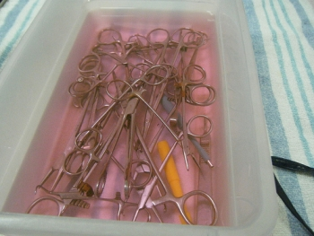**1.Стерилизация растворами химических веществ** - дезинфектантов и антисептиков. Этот метод используют для изделий из полимерных материалов, резины, стекла, металлов. Стерилизация проводится в закрытых емкостях из стекла, пластмассы или покрытых эмалью (эмаль должна быть без повреждений) при полном погружении изделия в раствор. После этого изделие промывают стерильной водой. Простерилизованное изделие хранится в стерильной емкости (стерилизапионной коробке), выложенной стерильной простыней, в течение 3 сут.

Для химической стерилизации в соответствии с ОСТ 42-21-2-85 применяют следующие режимы:

1) 6% раствор перекиси водорода:

• при 18 "С в течение 360 мин;

• 50 °С в течение 180 мин;

2) 1 % раствор дезоксона-1 при 18 °С в течение 45 мин.

Необходимо соблюдать правила химической стерилизации:

* Температура растворов в процессе стерилизации не поддерживается.
* Раствор перекиси водорода можно использовать в течение 7 сут со дня приготовления при условии хранения в закрытой емкости в темном месте. Далее раствор можно применять только при условии контроля содержания активно действующих веществ.
* Раствор дезоксона-1 можно использовать в течение 1 сут.
* Стерилизующие растворы применяют однократно.

**Газовый метод** - используется этилен-оксид и его смеси, формальдегид. Упаковка: полиэтилен.

Срок хранения стерильного материала в невскрытой упаковке 3 суток, в биксе с бактерицидном фильтром – 20 суток, во вскрытой упаковке на стерильном столе – 1 сутки.

* 1. **Контроль качества стерилизации.**

Для контроля качества стерилизации под давлением используют порошкообразные вещества с разными температурами плавления.

**Физический метод – паровой**

1.бензойная кислота – tпл=120градусов

2.мочевина tпл=132гр

3.никотиноамид – tпл=132гр

4.сера – tпл=117-120гр

**Сухожаровой шкаф**

1.тиомочевина - tпл=180гр

2.сахароза - tпл=200гр

3.винная кислота - tпл=180гр

4.левомецетин - tпл=180гр

5.гидрохинол - tпл=160гр

**Расположение контрольных точек в воздушных стерилизаторах**

|  |  |  |  |
| --- | --- | --- | --- |
|  |  |  |  |
| Емкость камеры стерилизатора, (тип аппарата, куб.дм) | Число контроль- ных точек | Расположение контрольных точек | |
|  |  | Описание | Схема |
| до 80 | 5 | т.1 - в центре камеры, т.2, т.3 - в нижней части камеры: справа (т.2) и слева (т.3) на одинаковом удалении от двери и задней стенки, т.4, т.5 - в нижней части камеры, справа (т.4) и слева (т.5) у двери | * |
| свыше 80 однокамерные | 15 | т.1, т.2, т.3 - в центре камеры на трех уровнях сверху вниз,  т.4-т.15 - по углам на трех уровнях (т.4-т.7 - низ, т.8-т.11 - середина, т.12-т.15 - верх), размещая против часовой стрелки | * |
| свыше 80 двухкамерные | 30 | аналогичным образом для каждой камеры |  |

Примечание: контрольные тесты помещают на расстоянии не менее 5 см от стенок стерилизационной камеры.

**4.  Документы, регламентирующие способы стерилизации.**

Процесс подготовки изделий медицинского назначения к стерилизации, регламентирован следующими документами:

§ Отраслевым стандартом «Стерилизация и дезинфекция изделий медицинского назначения. Методы, средства и режимы» ОСТ 42-21-2-85.

Дополнен приказом №408

§ Методическими указаниями по дезинфекции, предстерилизационной очистке и стерилизации изделий медицинского назначения МУ-287-113, утв. 30.12.1998.

Стерилизации подвергаются все изделия, соприкасающиеся с раневой поверхностью, контактирующие с кровью или инъекционными препаратами и отдельные виды мед.инструментов, которые в процессе эксплуатации соприкасаются со слизистыми оболочками могут вызвать их повреждения. «Стерильность» - состояние медицинского изделия, когда оно не содержит жизнеспособных м/о.